Отчёт по лабораторной работе №8

Дисциплина: Операционные системы

Татьяна Александровна Лебединец

Содержание

# Цель работы

Познакомиться с операционной системой Linux. Получить практические навыки работы с редактором vi, установленным по умолчанию практически во всех дистрибутивах.

# Выполнение лабораторной работы

# Задание1

***1.***  
Создаем каталог в домашней папке work/os/lab06. Переходим во вновь созданный каталог. (рис. -@fig:001)  
![Рис 1 - step 1](image/1.png) {#fig:001 width=70%}  
  
***2.***  
 Вызываем vi и создаем файл hello.sh с помощью команды «vi hello.sh». (рис. -@fig:002) (рис. -@fig:003)

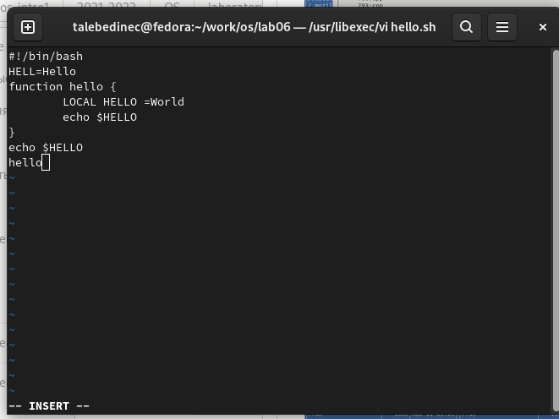 {#fig:002 width=70%}

***3.***  
 Нажимаем клавишу «i» и вводим текст, указанный в лабораторной работе. (рис. -@fig:004)

Рис 1 - step 1 {#fig:004 width=70%}

***4.***  
 Нажимаем клавишу «esc», чтобы перейти в командный режим после завершения ввода текста. (рис. -@fig:005)

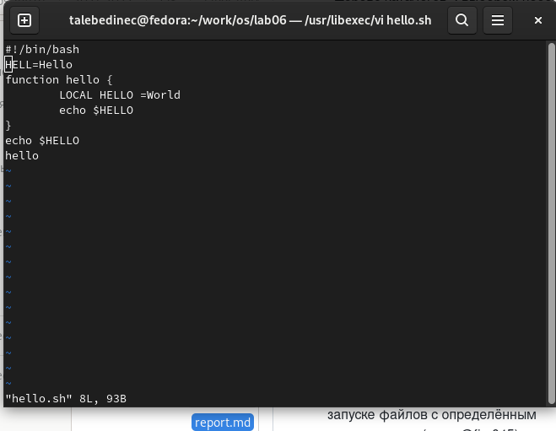 {#fig:005 width=70%} ***5.*** Нажимаем «:» для перехода в режим последней строки и внизу экрана видим, что появилось приглашение в виде двоеточия. (рис. -@fig:006)

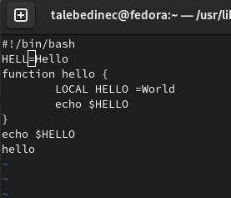 {#fig:006 width=70%}

***6.*** Нажимаем «w» (записать) и «q» (выйти), далее нажимаем клавишу «enter» для сохранения текста и завершения работы. (рис. -@fig:007)

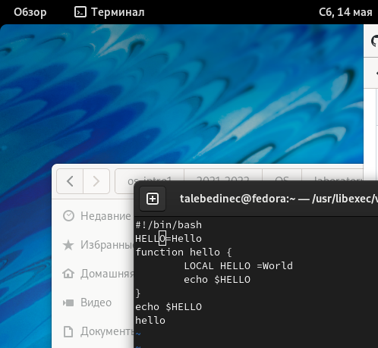 {#fig:007 width=70%} ***7.*** Чтобы сделать файл исполняемым, используем команду «chmod +x hello.sh». (рис. -@fig:008) 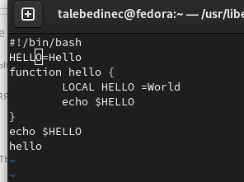 {#fig:008 width=70%}

#Задание 2

***8.***   
Вызовем vi для редактирования файла с помощью команды «vi ~/work/os/lab06/hello.sh». (рис. -@fig:009)

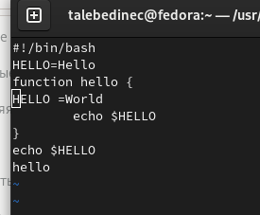 {#fig:009 width=70%}

***9.***  
 Далее с помощью стрелок установила курсор в конец слова HELL второй строки. (рис. -@fig:010)

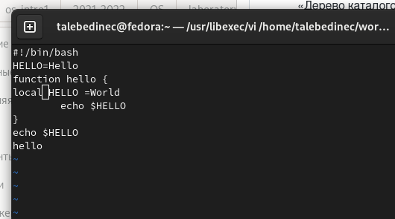 {#fig:010 width=70%}

***10.*** Перейдем в режим вставки, нажав на клавишу «i», и заменим HELL на HELLO, дописав O. Нажмем «esc» для возврата в командный режим. (рис. -@fig:011)

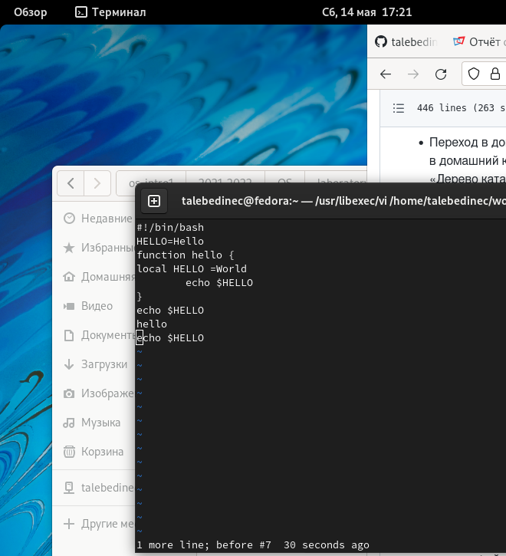 {#fig:011 width=70%}

***11.*** С помощью стрелок установим курсор на четвертую строку и сотрем слово LOCAL с помощью комбинации клавиш «d» и «w». (рис. -@fig:012)

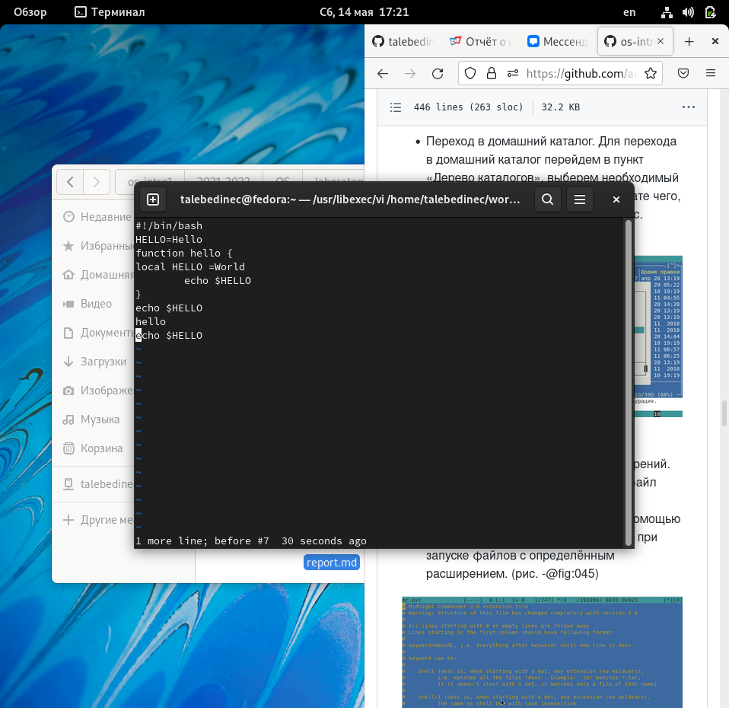 {#fig:012 width=70%}

***12.***  
Перейдем в режим вставки, нажав клавишу «i», и наберем следующий текст: local. Нажмем «esc» для возврата в командный режим. (рис. -@fig:013)  
  
![Рис 1 - step 1](image/13.png) {#fig:013 width=70%}  
  
Установим курсор на последней строке файла, используя стрелки. Вставим после неё строку, содержащую следующий текст: echo $HELLO.   
Нажимаем «esc», чтобы перейти в командный режим.  
Удаляем последнюю строку, используя комбинацию клавиш «d» и «d».  
Введем команду отмены изменений «u» для отмены последней команды.   
Введем символ «:» для перехода в режим последней строки. Запишем произведённые изменения, нажав «w» и «q» и выйдем из vi. (рис. -@fig:016)

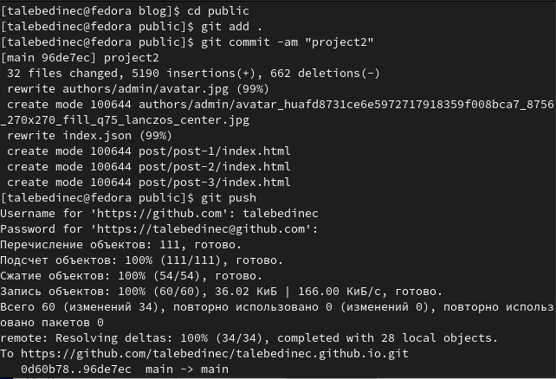 {#fig:016 width=70%}

# Выводы

Я познакомилась с операционной системой Linux и получила практические навыки работы с редактором vi.

#Контрольные вопросы

Редактор vi имеет три режима работы:  
  
командный режим − предназначен для ввода команд редактирования и навигации по редактируемому файлу;  
режим вставки − предназначен для ввода содержания редактируемого файла;  
режим последней (или командной) строки − используется для записи изменений в файл и выхода из редактора.  
  
Чтобы выйти из редактора, не сохраняя произведённые изменения, нужно в режиме командной строки нажать клавиши «:» «q» «!».  
  
Команды позиционирования:  
  
«0» (ноль) − переход в начало строки;  
«$» − переход в конец строки;  
«G» − переход в конец файла;  
n«G» − переход на строку с номером n.  
  
При использовании прописных W и B под разделителями понимаются только пробел, табуляция и возврат каретки. При использовании строчных w и b под разделителями понимаются также любые знаки пунктуации.  
  
Чтобы из любого места редактируемого файла перейти в начало (конец) файла, нужно в режиме командной строки нажать клавиши «1» «G» («G»).  
  
Команды редактирования: Вставка текста  
  
«а» − вставить текст после курсора;  
«А» − вставить текст в конец строки;  
«i» − вставить текст перед курсором;  
n «i» − вставить текст n раз;  
«I» − вставить текст в начало строки. Вставка строки  
«о» − вставить строку под курсором;  
«О» − вставить строку над курсором. Удаление текста  
«x» − удалить один символ в буфер;  
«d» «w» − удалить одно слово в буфер;  
«d» «$» − удалить в буфер текст от курсора до конца строки;  
«d» «0» − удалить в буфер текст от начала строки до позиции курсора;  
«d» «d» − удалить в буфер одну строку;  
n «d» «d» − удалить в буфер n строк. Отмена и повтор произведённых изменений  
«u» − отменить последнее изменение;  
«.» − повторить последнее изменение.Копирование текста в буфер  
«Y» − скопировать строку в буфер;  
n «Y» − скопировать n строк в буфер;  
«y» «w» − скопировать слово в буфер. Вставка текста из буфера  
«p» − вставить текст из буфера после курсора;  
«P» − вставить текст из буфера перед курсором. Замена текста  
«c» «w» − заменить слово;  
n «c» «w» − заменить n слов;  
«c» «$» − заменить текст от курсора до конца строки;  
«r» − заменить слово;  
«R» − заменить текст. Поиск текста  
«/» текст − произвести поиск вперёд по тексту указанной строки символов текст;  
«?» текст − произвести поиск назад по тексту указанной строки символов текст. Копирование и перемещение текста  
«:» n,m «d» – удалить строки с n по m;  
«:» i,j «m» k – переместить строки с i по j, начиная со строки k;  
«:» i,j «t» k – копировать строки с i по j в строку k;  
«:» i,j «w» имя-файла – записать строки с i по j в файл с именем имя-файла.  
  
Чтобы заполнить строку символами $, необходимо для начала перейти на эту строку, нажав клавиши n «G», где n – номер строки, далее нажать «0» для перехода в начало строки. Теперь необходимо нажать «c» «$», чтобы заменить текст от курсора до конца строки, и ввести символы $.  
  
Чтобы отменить по одному предыдущему действию последовательно,необходимо нажать «u». Чтобы отменить все изменения, произведённые со времени последней записи, нужно нажать «:» «e» «!».  
  
Команды редактирования в режиме командной строки Копирование и перемещение текста  
  
«:» n,m «d» − удалить строки с n по m;  
«:» i,j «m» k − переместить строки с i по j, начиная со строки k;  
«:» i,j «t» k − копировать строки с i по j в строку k;  
«:» i,j «w» имя-файла − записать строки с i по j в файл с именем имя-файла. Запись в файл и выход из редактора  
«:» «w» − записать изменённый текст в файл, не выходя из vi;  
«:» «w» имя-файла − записать изменённый текст в новый файл с именем имя-файла;  
«:» «w» «!» имя-файла − записать изменённый текст в файл с именем имя-файла;  
«:» «w» «q» − записать изменения в файл и выйти из vi;  
«:» «q» − выйти из редактора vi;  
«:» «q» «!» − выйти из редактора без записи;  
«:» «e» «!» − вернуться в командный режим, отменив все изменения, произведённые со времени последней записи. Опции Опции редактора vi позволяют настроить рабочую среду. Для задания опций используется команда set (в режиме последней строки):  
«:» set all − вывести полный список опций;  
«:» set nu − вывести номера строк;  
«:» set list − вывести невидимые символы;  
«:» set ic − не учитывать при поиске, является ли символ прописным или строчным. Если вы хотите отказаться от использования опции, то в команде setперед именем опции надо поставить no.  
  
Чтобы определить, не перемещая курсора, позицию, в которой заканчивается строка, нужно в командном режиме находясь на нужной строке нажать «$» и посмотреть на число после запятой в правом нижнем углу экрана.  
  
Опции редактора vi позволяют настроить рабочую среду. Для задания опций используется команда set (в режиме командной строки). Если вы хотите отказаться от использования опции, то в команде set перед именем опции надо поставить no. Чтобы просмотреть опции редактора vi, необходимо нажать «:» set all. Нажав «:» help “название_опции”, можно узнать назначение конкретной опции.  
  
В режиме командной строки внизу редактора присутствует «:», в режиме ввода – «-- ВСТАВКА --», в командном режиме внизу ничего нет.

# Список литературы